附件2
展位申请表
单位名称
地址
展示产品
或技术名称
联系人 |  | 手机号码
拟选展位 | 展位数 | 个
拟选展位 | 展位号
开票信息 | 单位名称：  纳税人识别号：  地址电话：  开户行：  账号：
说明 | 此表务必于9月15日前发送至会务组联系人或邮箱wangm@chmia.org。

展位分布示意图
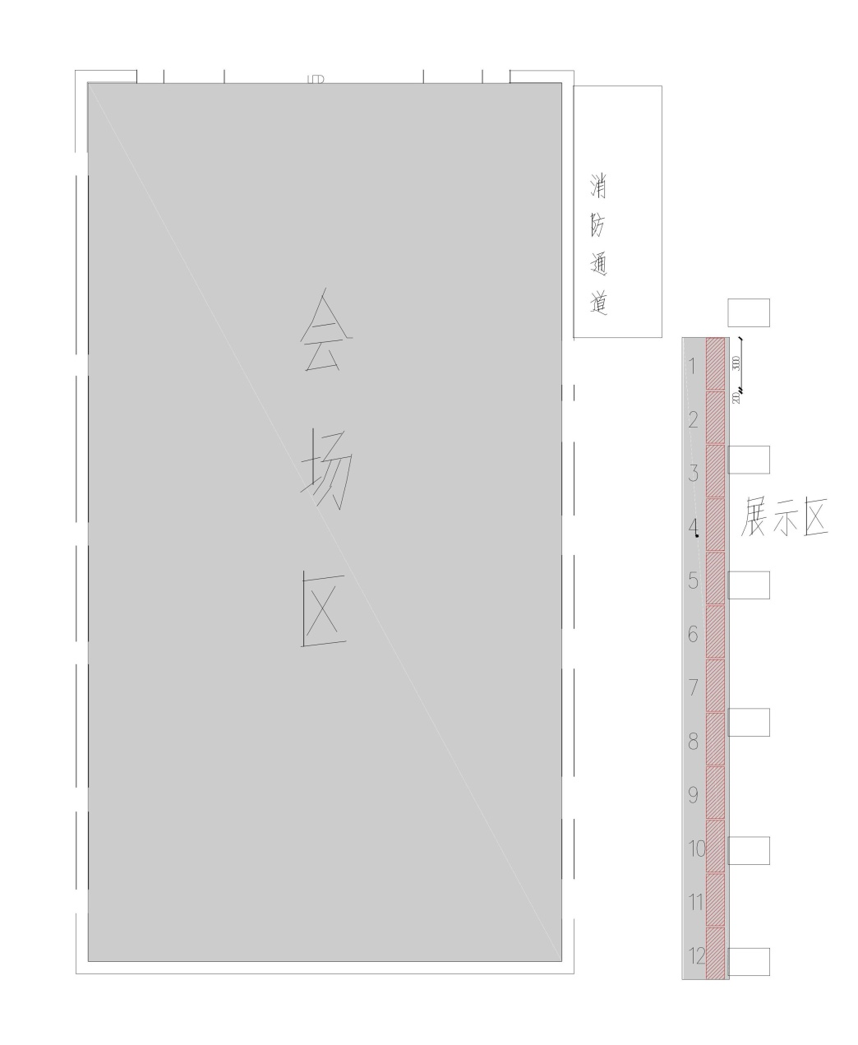
展示区说明
会议同期设立展示区，集中推介、展示行业企业科技创新成果。请有意向展示的企业尽快与会务组联系。
1. 展示范围：
重型机械行业相关企业、研究所以及产业链相关单位，展示范围包括重型机械行业整机和配套件相关新技术、新产品、新工艺等。
2. 展示形式：
会场外，展台含背景板，桌子1个，椅子2把；
3. 展位费用：10000元/个；
4. 需提供资料要求：自行设计和提供背景板图片，展位由会务组统一搭建。图片要求如下：
文件尺寸：340cm（宽）×340cm（高）（含出血）
画面尺寸：300cm（宽）×320cm（高）
色值标准：CMYK
画面精度：150PPI
5. 由于展位有限，同意参展单位可联系报名并缴纳展位费，展位位置选择遵循先选先得，展位费到账即可在现有空位中选择展位位置。
6. 请将展位申请表（附件2）于9月15日前发送至会务组联系人或邮箱wangm@chmia.org。
7. 收款账户
单位名称：中国重型机械工业协会
开 户 行：中国工商银行北京公主坟支行
账 号：0200004609014431759

